SNR#3054 sonar-running-batch-rules 쿼리 명령어가 서브 쿼리나 분산 쿼리에서 실행이 실패하는 문제 해결
버전: [4.0.2511.0](../../4.0/releases/4.0.2511.0)
sonar-running-batch-rules 쿼리 명령어를 서브 쿼리나 분산 쿼리에서 실행 시 실패하는 문제가 있었는데 이 문제가 해결 되었습니다.
쿼리 실행계획 에서도 쿼리 명령어가 제대로 표시되지 않던 문제가 있었고 역시 해결되였습니다.
- 서브 쿼리 실행 문제 해결 (분산 쿼리도 동일)
- 변경 전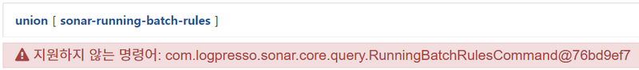
- 변경 후
- 쿼리 실행계획 에서 비정상 표시되던 문제 해결
- 변경 전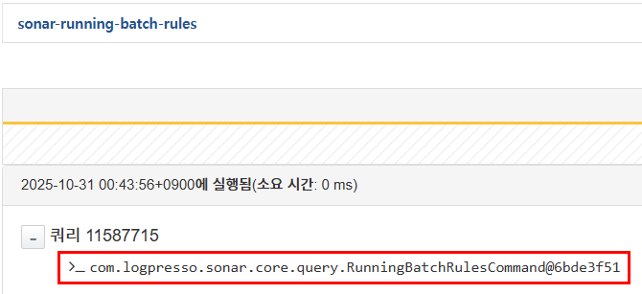
- 변경 후